**Δομή Σχεδίου Μαθήματος**

**1. ΤΑΥΤΟΤΗΤΑ**

#### **Τίτλος: Η ταυτότητα του χάρτη-Κλίμακα**

***Τάξη: E΄ Δημοτικού***

***Εμπλεκόμενες γνωστικές περιοχές***

**- Γνωστικό αντικείμενο:** Γεωγραφία

**- Θεματικό πεδίο:** Οι χάρτες. Ένα εργαλείο για τη μελέτη του κόσμου

**- Θεματική ενότητα:** Η ταυτότητα του χάρτη: Κλίμακα

**ΔΙΔΑΚΤΙΚΟΙ ΣΤΟΧΟΙ**

Οι μαθητές/-τριες με την ολοκλήρωση της διδασκαλίας του κεφαλαίου θα πρέπει:

* να κατανοούν την έννοια της κλίμακας του χάρτη
* να υπολογίζουν αποστάσεις με τη βοήθεια της κλίμακας
* να αντιλαμβάνονται τον ρόλο της κλίμακας στην αναπαράσταση ενός τόπου στον χάρτη

**Σχέση με άλλες θεματικές ενότητες ή/και θεματικά πεδία του γνωστικού αντικειμένου ή/και άλλα γνωστικά αντικείμενα**

Το γνωστικό αντικείμενο της Γεωγραφίας της Ε΄ τάξης μπορεί να θεωρείται εν μέρει συνέχεια της Μελέτης του Περιβάλλοντος, αποτελεί όμως ένα καινούργιο πεδίο, το οποίο εισάγει τους/τις μαθητές/-ήτριες στη χρήση νέων διδακτικών εργαλείων και μέσων και κυρίως στη χρήση των χαρτών, αναπτύσσει δηλαδή στους/στις μαθητές/-ήτριες δεξιότητες επιλογής μέσων και χρήσης. Οι θεματικοί χάρτες των περιοχών της Γης και ιδιαίτερα της Ελλάδας, οι εικονικές αναπαραστάσεις περιοχών και οι πίνακες, που περιέχουν συμπυκνωμένες πληροφορίες, πρέπει να αποτελούν καθημερινά διδακτικά εργαλεία στη διδασκαλία.

Το κεφάλαιο αυτό συνδέεται άμεσα με τα υπόλοιπα κεφάλαια του πεδίου: Ο χάρτης, Είδη χαρτών, Η ταυτότητα του χάρτη –Υπόμνημα, Προσανατολισμός με τη βοήθεια του χάρτη.

**Διάρκεια διδασκαλίας**

Χρονική διάρκεια: 1 διδακτική ώρα

**2. ΙΔΕΑ ΣΧΕΔΙΟΥ ΜΑΘΗΜΑΤΟΣ– ΕΠΙΣΤΗΜΟΝΙΚΟ/ΓΝΩΣΤΙΚΟ ΠΕΡΙΕΧΟΜΕΝΟ**

Σε αυτό το κεφάλαιο, οι μαθητές/-ήτριες θα εξερευνήσουν την έννοια της κλίμακας και τη σχεδίαση υπό κλίμακα. Επειδή η διαδικασία αυτή μπορεί να φανεί αρκετά απαιτητική για την ηλικία τους, ο/η εκπαιδευτικός θα πρέπει αρχικά να εισαγάγει απλές κλίμακες και, μέσω πολλών παραδειγμάτων, να καθοδηγήσει τους/τις μαθητές/-ήτριες ώστε σταδιακά να δημιουργήσουν τον δικό τους χάρτη υπό κλίμακα.

**3. ΠΡΟΑΠΑΙΤΟΥΜΕΝΕΣ ΓΝΩΣΕΙΣ ΚΑΙ ΕΠΙΘΥΜΗΤΕΣ ΔΕΞΙΟΤΗΤΕΣ**

Οι μαθητές/-ήτριες κατανοούν τι είναι ο χάρτης και ποια είναι τα χαρακτηριστικά του. Εξοικειώνονται με τις έννοιες της μεγέθυνσης και σμίκρυνσης. Μπορούν να πραγματοποιούν μετατροπές σε εκατοστά ή χιλιόμετρα. Κατέχουν τους όρους, αριθμητή και παρονομαστή.

**4. ΣΚΟΠΟΣ ΣΧΕΔΙΟΥ ΜΑΘΗΜΑΤΟΣ - ΠΡΟΣΔΟΚΩΜΕΝΑ ΜΑΘΗΣΙΑΚΑ ΑΠΟΤΕΛΕΣΜΑΤΑ**

Σκοπός του σχεδίου μαθήματος είναι να κατανοήσουν οι μαθητές/-ήτριες την έννοια της κλίμακας ενός χάρτη και να έχουν επάρκεια στην εκτίμηση αποστάσεων σε χάρτη με δοσμένη κλίμακα.

Οι μαθητές/-ήτριες με το πέρας της διδασκαλίας αναμένεται:

**Α. Γνώση**

* να αναγνωρίζουν τι είναι η κλίμακα του χάρτη και αναφέρουν τη σημασία της.
* να συγκρίνουν την κλίμακα ενός χάρτη με αυτή ενός άλλου.
* να εξηγούν τη σημασία του τίτλου, του υπομνήματος, του προσανατολισμού και της κλίμακας στο χάρτη.
* να κατανοούν την έννοια της κλίμακας ενός σχεδίου και να αντιληφθούν τη σημασία της.
* να αναφέρουν ως κλίμακα τον λόγο ανάμεσα στις εικονιζόμενες διαστάσεις και στις πραγματικές διαστάσεις.
* να αντιλαμβάνονται πως στην κλίμακα ως λόγο/κλάσμα, όσο μικρότερος είναι ο παρονομαστής τόσο μεγαλύτερη είναι η κλίμακα.

**Β. Διερεύνηση**

* να εκτιμούν και υπολογίζουν την πραγματική απόσταση δύο σημείων ενός χάρτη (σε ευθεία γραμμή) με βάση την κλίμακα του χάρτη.
* να εντοπίζουν τα βασικά σημεία ενός χάρτη (τίτλος, υπόμνημα, κλίμακα, προσανατο-λισμός).

**Γ. Επικοινωνία και συνεργασία**

* να συνεργάζονται σε ομάδες, για να επιλύσουν απλά προβλήματα.
* να επικοινωνούν προφορικά, συζητώντας τα αποτελέσματα της εργασίας τους .
* να σέβονται και αντιλαμβάνονται ως ισότιμα όλα τα μέλη της ομάδας.
* να κατανέμουν δίκαια τους ρόλους, τις ευθύνες και τις εργασίες στην ομάδα.

**Δ. Σύνδεση με τη ζωή**

* να επιλέγουν χάρτες κατάλληλης κλίμακας για χρήση σε πραγματικές ανάγκες.

**5. ΟΡΓΑΝΩΣΗ ΤΗΣ ΔΙΔΑΣΚΑΛΙΑΣ ΚΑΙ ΑΠΑΙΤΟΥΜΕΝΗ ΥΛΙΚΟΤΕΧΝΙΚΗ ΥΠΟΔΟΜΗ**

Οι μαθητές/-ήτριες πρώτα συζητούν ανά ζεύγη και μετά μοιράζονται σε τετραμελείς ομάδες. Συνεργάζονται και ανακοινώνουν τα αποτελέσματα στην τάξη. Ανάλογα με τη δραστηριότητα οι μαθητές/-τριες μπορούν να απασχολούνται με τα φύλλα εργασίας στο θρανίο, σε τάμπλετ ή στον διαδραστικό πίνακα.

**ΑΠΑΡΑΙΤΗΤΑ ΥΛΙΚΑ**

Το σχέδιο μαθήματος υλοποιείται στην τάξη. Απαιτείται διαδραστικός πίνακας ή εναλλακτικά βιντεοπροβολέας και ένας υπολογιστής, για την προβολή του βιβλίου, των διαδραστικών ασκήσεων και των φύλλων εργασίας.

**6. ΔΙΔΑΚΤΙΚΗ ΠΡΟΣΕΓΓΙΣΗ**

***Λέξεις-κλειδιά για τη διδασκαλία***

* Κλίμακα
* Χαρτογράφος
* Πραγματική απόσταση
* Απόσταση πάνω στον χάρτη

***Υποκείμενη θεωρία μάθησης***

Το σχέδιο μαθήματος βασίζεται στο θεωρητικό πλαίσιο του εποικοδομισμού και του κοινωνικοπολιτιστικού εποικοδομητισμού. Η γνώση (και ειδικά η επιστημονική γνώση) οικοδομείται αφενός διαμέσου συζητήσεων ανάμεσα σε άτομα ή ομάδες που εμπερικλείουν τη δημιουργία και κατανόηση της επικοινωνίας και αφετέρου την από κοινού υλοποίηση δραστηριοτήτων.

***Μέθοδοι διδασκαλίας***

Η διδασκαλία προτείνεται να αναπτυχθεί με τη χρήση του ανακαλυπτικού μοντέλου. Οι μαθητές/-ήτριες, με την καθοδήγηση του/της εκπαιδευτικού και με μαθησιακή υποστήριξη (scaffolding), εντοπίζουν τις πληροφορίες που παρέχει κάθε χάρτης και ομαδοποιούν τα δεδομένα με τη βοήθεια του/της εκπαιδευτικού. Μέσα από ομαδική εργασία, προχωρούν στη συλλογική επίλυση προβλημάτων.

Παράλληλα, η συνεργατική προσέγγιση, με έμφαση στη μαθητοκεντρική φιλοσοφία, ενισχύει την εκπαιδευτική διαδικασία. Ο/Η εκπαιδευτικός αναλαμβάνει τον ρόλο εμψυχωτή και καθοδηγητή, διευκολύνοντας τη μάθηση, αντί να μεταδίδει απλώς γνώσεις. Η συνεργατική μάθηση απαιτεί από τον/την εκπαιδευτικό ανεπτυγμένες δεξιότητες, ώστε οι μαθητές να κατακτήσουν την επιστημονική μέθοδο έρευνας.

Στη Γεωγραφία μπορούν να εφαρμοστούν διαδικασίες όπως η διερεύνηση, η παρατήρηση, η μέτρηση, η σύγκριση, η διατύπωση ερωτημάτων, η επικοινωνία, η συλλογή πληροφοριών, η υπόθεση και η εξαγωγή συμπερασμάτων.

Το κεφάλαιο αυτό αναπτύσσεται με τη χρήση πολλών παραδειγμάτων για την κατανόηση της κλίμακας. Οι διαδοχικές ερωτήσεις και τα παραδείγματα καθορίζουν τη ροή του μαθήματος.

**7. ΔΙΔΑΚΤΙΚΗ ΣΤΡΑΤΗΓΙΚΗ - ΑΝΑΛΥΤΙΚΗ ΠΕΡΙΓΡΑΦΗ ΔΙΔΑΚΤΙΚΗΣ ΠΟΡΕΙΑΣ**

**1η φάση**

**Διάρκεια: 5 λεπτά**

Ο/Η εκπαιδευτικός ρωτά τους/τις μαθητές/-ήτριες αν έχουν ακούσει τη λέξη **κλίμακα** και αν ξέρουν τι σημαίνει. Οι μαθητές/-ήτριες μπορεί να γνωρίζουν ή να έχουν ακούσει τα εξής: κλίμακα Ρίχτερ, κλίμακα Κελσίου, κλίμακα Φαρενάιτ, κλίμακα του Σολ, αριθμητική κλίμακα, βαθμολογική κλίμακα.

Μέσα από τη συζήτηση στην ολομέλεια, οι μαθητές/-ήτριες μπορούν να αντιληφθούν ότι στις κλίμακες υπάρχει σειρά, διαβάθμιση, κατάταξη, υποδιαίρεση.

**2η φάση**

**Διάρκεια: 30 λεπτά**

Ο/Η εκπαιδευτικός προβάλλει έναν χάρτη στον πίνακα και ρωτά τους/τις μαθητές/-ήτριες με ποιο τρόπο θα προσδιορίσουν την πραγματική απόσταση μεταξύ δυο πόλεων. Συγκεκριμένα, τους/ τις ρωτά για την απόσταση μεταξύ Σπάρτης και Αθήνας.

Οι μαθητές/-ήτριες συμπληρώνουν τη δραστηριότητα της σελ. 19 και αντιλαμβάνονται τον τρόπο που σχεδιάζονται οι χάρτες.

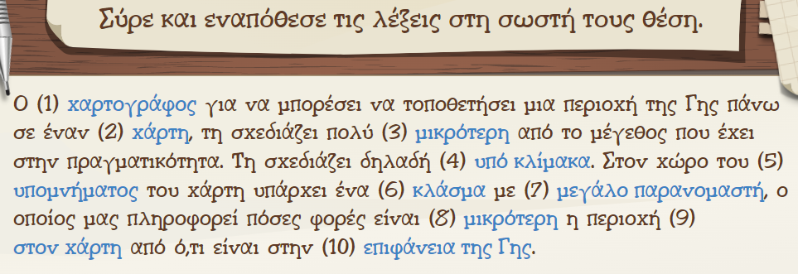

Ο/Η εκπαιδευτικός εξηγεί στους/στις μαθητές ότι η κλίμακα ενός χάρτη βοηθά στο να βρουν την πραγματική απόσταση των δυο πόλεων.

Οι μαθητές/-ήτριες εξασκούνται πάνω στην κλίμακα με τη δραστηριότητα της σελ.19.

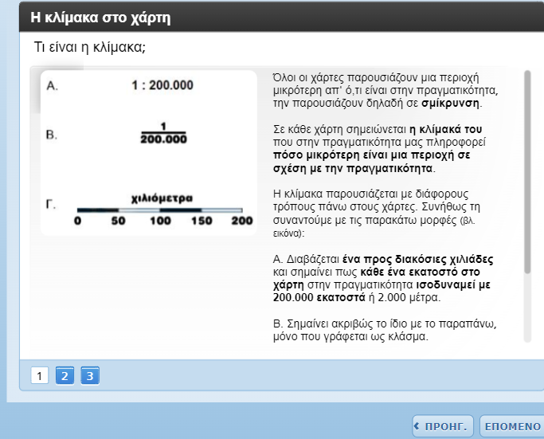

Με τη δραστηριότητα στη σελ. 20 οι μαθητές/-ήτριες εξασκούνται στον υπολογισμό των αποστάσεων υπό κλίμακα.

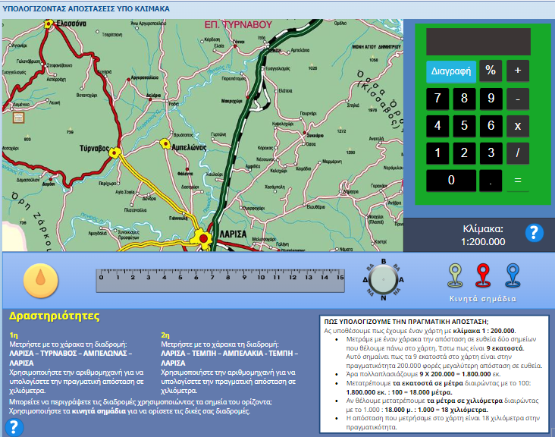

Οι μαθητές/-ήτριες μελετούν τους δύο χάρτες (εικ. 4.2α και 4.2β) και συνειδητοποιούν ότι όταν ένας χάρτης παρουσιάζει πολλές λεπτομέρειες, η κλίμακά του θεωρείται μεγάλη, καθώς ο παρονομαστής μικραίνει. Αντίθετα, όταν η κλίμακα μικραίνει και ο παρονομαστής μεγαλώνει, ο χάρτης εμφανίζει λιγότερες λεπτομέρειες.

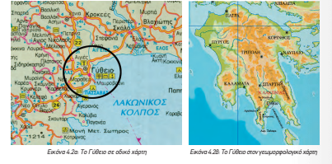

Στο πλαίσιο της **διαμορφωτικής αξιολόγησης** οι μαθητές/-ήτριες συμπληρώνουν τις δραστηριότητες της σελ. 21.

|  |  |  |  |  |
| --- | --- | --- | --- | --- |
|  |  |  |  |  |

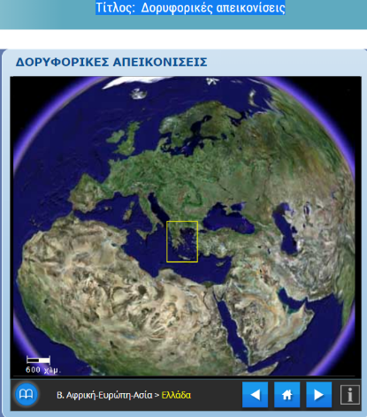**3η φάση**

**Διάρκεια: 10 λεπτά**

Οι μαθητές/-ήτριες με τη δραστηριότητα «Δορυφορικές απεικονίσεις» στη σελ. 21 αντιλαμβάνονται πώς αλλάζει η κλίμακα καθώς μεγαλώνουν οι λεπτομέρειες των χαρτών.

**8. ΠΙΘΑΝΕΣ ΕΠΕΚΤΑΣΕΙΣ - ΠΡΟΣΑΡΜΟΓΕΣ ΣΧΕΔΙΟΥ ΜΑΘΗΜΑΤΟΣ** (π.χ. στην περίπτωση συνθηκών εξ αποστάσεως εκπαίδευσης)

Το παρόν σχέδιο μαθήματος μπορεί να υλοποιηθεί αποτελεσματικά και σε συνθήκες εξ αποστάσεως διδασκαλίας, λόγω της φύσης των εργαλείων που χρησιμοποιούνται, όπως οι Η/Υ, τα εργαλεία web 2.0 και η σύνδεση στο διαδίκτυο, τα οποία είναι προσβάσιμα από την πλειονότητα των μαθητών/-τριών.

Προτείνεται η αξιοποίηση διαδικτυακών δραστηριοτήτων/ κουίζ ως επέκταση, οι/τα οποίες/-α μπορούν να πραγματοποιηθούν από τους/τις μαθητές/-ήτριες είτε μέσα στην τάξη με χρήση διαδραστικού πίνακα είτε κατά τη διάρκεια της εξ αποστάσεως διδασκαλίας.

**9. ΒΙΒΛΙΟΓΡΑΦΙΑ – ΔΙΚΤΥΟΓΡΑΦΙΑ**

* <https://photodentro.edu.gr/v/item/ds/8521/2988>
* <https://photodentro.edu.gr/v/item/ds/8521/3278>
* <https://photodentro.edu.gr/v/item/ds/8521/2990>

**10. ΠΑΡΑΡΤΗΜΑ *–* ΑΞΙΟΛΟΓΗΣΗ**

**Φύλλο εργασίας** *(προτείνεται να δοθούν σε μαθητές και μαθήτριες στο τέλος της διδακτικής ώρας)*

ΚΕΦΑΛΑΙΟ 4. Η ΚΛΙΜΑΚΑ ΤΟΥ ΧΑΡΤΗ

ΦΥΛΛΟ ΕΡΓΑΣΙΑΣ

Στο χάρτη είναι σημειωμένες οι πόλεις: Αθήνα, Σπάρτη και Δελφοί

1. Σε έναν χάρτη της Ελλάδας που έχεις στη διάθεσή σου, να βρεις τις τοποθεσίες των πόλεων: Αθήνα, Σπάρτη και Δελφοί

2. Να βρεις τις πραγματικές αποστάσεις ανάμεσά τους (Χρησιμοποίησε τον χάρακά σου και μην ξεχάσεις να ελέγξεις την κλίμακα του χάρτη σου).

α. Αθήνα- Δελφοί

β. Σπάρτη-Δελφοί

γ. Αθήνα -Σπάρτη

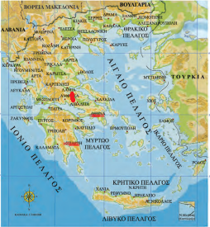2. Αν οι συμμαθητές/-ήτριες σου λύσουν την ίδια άσκηση σε έναν μεγαλύτερο ή μικρότερο χάρτη, θα βρουν την ίδια απόσταση;

Κλίμακα χάρτη: 1:ΧΧΧ ΧΧ